ARCHING ®SNV, s.r.o.
e-mail: kuvik@arching.sk
konateľ: Ing. Jana Zemčáková

ZADANIE

Pre spracovanie Územného plánu obce Stráne pod Tatrami

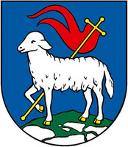

Vypracovala: Ing. arch. Jarmila Vojtaššáková

Dátum: marec 2017

